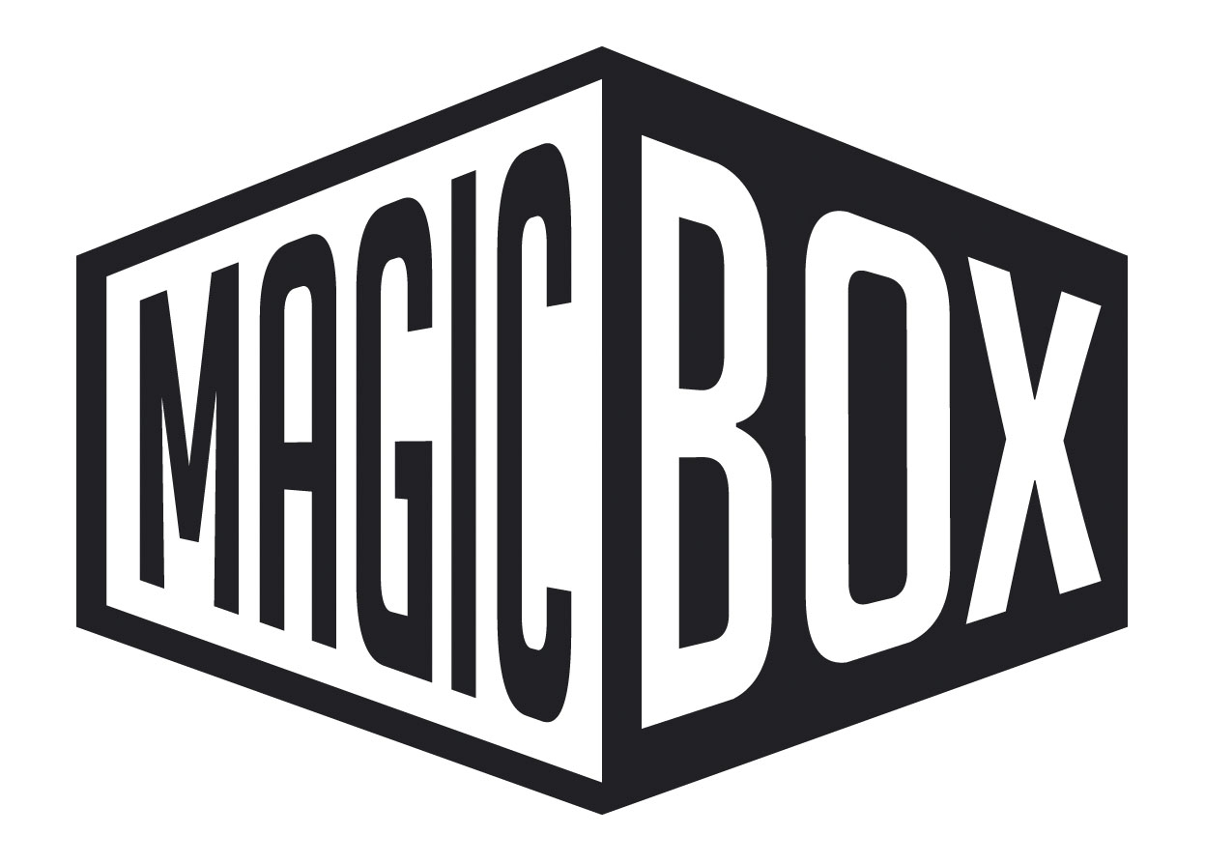
Magic Box, a.s, Na Klikovce 7, 140 00 Praha 4
Tel.: 221 436 100, Fax: 221 436 405, www.magicbox.cz
Jana Šafářová (Jana.Safarova@magicbox.cz), 606 732 779, 221 436 431

TISKOVÁ ZPRÁVA - NABÍDKA Blu-ray březen 2011

Město
(The Town)
Datum uvedení: 2.3.2011
MOC 699,- Kč
Thriller, USA, 2010
Hrají: Ben Affleck, Rebecca Hall, Jon Hamm, Jeremy Renner, Blake Lively
Režie: Ben Affleck

EXKLUZIVNĚ NA BLU-RAY™
OBSAHUJE KINOVERZI I PRODLOUŽENOU VERZI
SE SCÉNAMI, KTERÉ JSTE NEMOHLI VIDĚT V KINĚ.

Info o filmu: Zkušený lupič plánuje akci, která by mohla být dosud největším úspěchem jeho zlodějského gangu. Přitom se snaží vymyslet, jak se vymanit z pasti svého života i z města a zároveň uniknout agentovi FBI, který se snaží dopadnout jeho i jeho bandu bankovních lupičů. Ben Affleck nejen vévodí vynikajícímu hereckému obsazení, ale je také režisérem a spoluautorem scénáře napínavého, kriticky oceňovaného kriminálního thrilleru, který se odehrává – a často také exploduje – v drsných lokacích Bostonu. Dále hrají Rebecca Hall, Jon Hamm, Jeremy Renner, Blake Lively, Titus Welliver, Pete Postlethwaite a Chris Cooper.
Bonusy:
- BENŮV BOSTON
- Herec a režisér Ben Affleck Vás provede natáčením
- Ve svém rodném městě.
- Bostonské katedrály * Jeptišky a zbraně: Natáčení v North Endu *
- Jak správně vyloupit banku * Město
- KOMENTÁŘ BENA AFFLECKA K OBĚMA VERZÍM
Zvuková verze/formát: DTS-HD Master Audio: angličtina 5.1, Dolby Digital 5.1: čeština, polština, thajština, portugalština (Brazílie)
Obrazový formát: 16:9
Titulky: české, portugalské, čínské, korejské, polské, thajské, anglické pro neslyšící
Délka: 278 min.

Bambi DE BD+DVD (Combo Pack)
(Bambi DE)
Datum uvedení: 2.3.2011
MOC 699,- Kč
Animovaný, USA, 1942

Info o filmu: Majestátní zpracování a výborná hudba jednoho z nejúspěšnějších filmů z dílny Walta Disneyho se vrací v nové, digitálně upravené podobě. Díky nádherné animaci, skvělé hudbě a postavám, které chytnou za srdce, osloví film Bambi novou generaci diváků. Film vypráví příběh o dospívání roztomilého zvědavého srnečka Bambiho, jeho dobrého kamaráda Dupíka, ostýchavého skunka Kvítka, kamarádů, které provází moudrý Výr. Nový bonusový materiál, mj. „Waltovy porady tvůrců“, vám ze světa této nadčasové klasiky ukáže víc než kdy dřív!
Na Disneyho film Bambi ani vy ani vaši blízcí nikdy nezapomenete!
Bonusy:
- Jak se točil Bambi
- Vynechané scény
- Vynechané scény z klasické edice:
- ZIMNÍ TRÁVA
- BAMBIHO PRVNÍ SNÍH
- ZÁKULISÍ STUDIA DISNEY : KLASICKÁ EDICE
- JAK VZNIKL BAMBI : Zrození prince
- KUMŠTÝŘSKÉ TRIKY
- LISTOVÁNÍ ARCHIVY STUDIA DISNEY
- Krátký animovaný film: "STARÝ MLÝN" (1937)
- PŮVODNÍ UPOUTÁVKA DO KINA (1942)
Zvuková verze/formát: 7.1 DTS-HD HR: angličtina, 5.1: čeština, slovenština, maďarština, rumunština, chorvatština
Obrazový formát: 1.33:1
Titulky: české, slovenské, anglické, maďarské, rumunské, chorvatské, slovinské
Délka: 67 min.
DVD
Zvuková verze/formát:5.1: čeština, slovenština, angličtina, chorvatština
Titulky: české, slovenské, anglické, srbské, chorvatské, slovinské
Délka: 67 min.
Obrazový formát: 1.33:1
Bonusy:
- Film s úvodem Diane Disney Miller
- „Bambi” Nahlédnutí do tvorby příběhu
- DisneyPedia: Bambiho kamarádi z lesa

Bambi 2 BD+DVD (Combo Pack)
(Bambi 2)
Datum uvedení: 2.3.2011
MOC 699,- Kč
Animovaný, USA,2006

Info o filmu: Uvidíte všechny svoje staré známé: Bambiho, Dupíka, Výra i Kvítko, kteří se tentokrát vrací ve zvláštní edici filmu Bambi 2, poprvé na Blu-ray ve vysokém rozlišení obrazu i zvuku.
Sledujte nezlomná rodinná pouta a sílu přátelství v pokračování příběhu jedné z nejoblíbenějších postav od Walta Disneyho. Vydejte se společně s Bambim do lesa, kde se znovu setká se svým otcem, Velkým knížetem, který musí mladého srnečka vychovat sám. Z dobrodružství, které přináší život sám, se ale i tento hrdý rodič od svého rozumného synka něco přiučí.
Film stojí na výborné animaci původního díla, je plný kouzelných melodií a doplněný zajímavým novým bonusovým materiálem. I díky novým postavám je film Bambi 2 nezapomenutelným vyprávěním, které se stane jednou z novodobých klasik!
Bonusy:
- „Zpívej celý den“ Vystřižená píseň
- Odkaz pokračuje
- Zajímavosti k filmu Bambi
- Disneyho skicák
- Dupíkova honěná
Zvuková verze/formát: 5.1: čeština, slovenština, angličtina, polština, maďarština
Obrazový formát: 16:9
Titulky: české, slovenské, anglické, polské, maďarské
Délka: 72 min.
DVD:
Bonusy:
- „Zpívej celý den“ Vystřižená píseň
- Odkaz pokračuje
- Disneyho skicák
- Zajímavosti k filmu Bambi
Zvuková verze/formát: 5.1: čeština, slovenština, angličtina, polština, maďarština
Obrazový formát: 16:9
Titulky: české, slovenské, anglické, polské, maďarské
Délka: 69 min.

Rolling Stones
(The Rolling Stones: Shine A Light)
Datum uvedení: 9.3.2011
MOC 599,- Kč
Hudební, USA, 2008
Hrají: Mick Jagger, Keith Richards, Charlie Watts, Ron Wood, Christina Aguilera a další
Režie: Martin Scorsese

Hráli pro Billa Clintona.

Info o filmu: Pohled režiséra Martina Scorseseho na největší rock'n'rollovou kapelu, na legendární Rolling Stones, kteří jsou spolu přes 45 let a stále fungují. Scorsese sestavil velice silný režijní tým z osob, z nichž mnoho obdrželo Oscary za svoji práci, a natáčel Stouny v Beacon Theater v New Yorku po dobu dvou dní, aby zachytil jejich syrovou sílu a přinesl divákům tento filmově/hudební zážitek.
Zajímavost: Jejich poslední turné je dokonce obchodně nejvýnosnější ze všech jejich dosavadních, jenom za rok 2007 vydělalo podle časopisu Forbes asi 150,6 milionu dolarů.
Bonusy:
- Film o filmu
- Bonusové písně
- Tvůrci
- Upoutávky
(bonusový materiál pouze v SD rozlišení)

Zvuková verze/formát: česky 5.1, anglicky 5.1
Obrazový formát: 16:9
Titulky: české
Délka: 121 min.

Excalibur
(Excalibur)
Datum uvedení: 30.3.
MOC 599,- Kč
Historický,USA, 1981
Hrají: Nigel Terry, Helen Mirren, Nicholas Clay, Cherie Lunghi, Paul Geoffrey a další
Režie: John Boorman

Excalibur slaví 30. výročí prvním uvedením v Hi-def!

Info o filmu: Legenda o králi Artušovi a rytířích Kulatého stolu se dočkala nejpůsobivějšího ztvárnění v Excaliburu, filmu vizionářského režiséra Johna Boormana (Vysvobození, Naděje a sláva). Jsou v něm přítomny všechny prvky klasického příběhu sira Thomase Maloryho Le Morte Darthur: Artuš (Nigel Terry), který dokázal vytáhnout z kamene meč Excalibur, vznik a tragický úpadek šlechetného společenství Kulatého stolu, hrdinský pokus o nalezení Svatého grálu a proměnlivá rovnováha moci mezi lstivým kouzelníkem Merlinem (Nicol Williamson) a ďábelskou čarodějkou Morganou (Helen Mirren). Za účasti Patricka Stewarta, Gabriela Byrnea a Liama Neesona, kteří tu na sebe poprvé výrazněji upozorňují, nabízí Excalibur, slovy Pauline Kael v The New Yorkeru: “Jednu šťavnatou, úchvatnou scénu za druhou.”
Bonusy:
- Komentář režiséra Johna Boormana
- Filmová upoutávka
Zvuková verze/formát: DTS-HD Master Audio: angličtina 5.1, DD 1.0: čeština, latinská španělština, brazilská portugalština, němčina, pařížská francouzština, italština, kastilská španělština
Obrazový formát: 16:9
Titulky: české, anglické pro neslyšící, finské, francouzské (Paříž), německé pro neslyšící, řecké, hebrejské, norské, portugalské (Brazílie), portugalské (Evropa), španělské (Latinská Amerika), švédské, italské pro neslyšící, dánské, španělské (Kastílie)
Délka: 141 min.

Kolekce Smrtonosná zbraň 1-4 (5 BD)
(Lethal Weapon pack 1-4 (5 BD))
Datum uvedení: 30.3.
MOC 1.999,- Kč
Akční, USA, 1987/1989/1992/1998
Hrají: Mel Gibson, Danny Glover, Gary Busey, Rene Russo, Joe Pesci a další
Režie: Richard Donner

Filmové hity, které odstartovali policejní parťácké filmy
Celá série nyní poprvé na Blu-ray™!

Info o filmu:
Smrtonosná zbraň
Komentář Richarda Donnera
Vynechané scény
Videoklip Honeymoon Suite: Lethal Weapon
Filmová upoutávka

Smrtonosná zbraň 2
Komentář Richarda Donnera
Kaskadérské kousky a akce
Nepoužité scény
Filmová upoutávka

Smrtonosná zbraň 3
Komentář Richarda Donnera
Vynechané scény
Videoklip Stinga a Erica Claptona It´s Probably Me
Teaser
Filmová upoutávka

Smrtonosná zbraň 4

Komentář Richarda Donnera, J. Millse Goodloea a Geoffa Johnse
Naprosto smrtící! Nové úhly, nové scény a explozivní záběry z filmu
Filmová upoutávka

BONUSOVÝ DISK
4 nové bonusy (obsahuje české titulky)
Opravdové psycho: Geneze Smrtonosné zbraně
Rodinná záležitost: Smrtonosná zbraň ožívá
Střílíme: Rozpínání vesmíru jménem Smrtonosná zbraň
Maximální výkon: Odkaz Smrtonosné zbraně
Zvuková verze/formát: DTS-HD Master Audio: angličtina 6.1 (Smrtonosná zbraň 5.1), Dolby Digital, čeština 1.0, francouzština 5.1, němčina 5,1, italština 5.1, kastilská španělština 5.1, španělština 1.0, brazilská portugalština 1.0, polština 5.1, ruština 5.1, thajština 5.1
Obrazový formát: 16:9
Titulky: české, francouzské, španělské, španělské (Kastílie), holandské, čínské, korejské, portugalské (Brazílie), portugalské (Evropa), bulharské, finské, norské, dánské, řecké, hebrejské, polské, ruské, švédské, thajské, turecké, anglické, německé a italské pro neslyšící
Délka: 470 min.

